# IT-Forundersøgelse

## Virksomhedskarakteristik

### Struktur

#### Organisationsprincip

Ejer

Medarbejder

#### Vurdering af organisationsstrukturen

Minkfarmen er en hierarkis organisation der er Kjeld, som er ejer og så er der hans medhjælper. Dog ville Kjeld altid være i toppen af pyramiden, hvor hans medhjælper godt kan risikere at blive rykket lidt til side, hvis der skulle blive brug for flere medhjælpere.

En hierarkisk organisationsstruktur er opbygget på den måde at alle udtagen den øverste led i pyramiden er bunden af en anden enhed. Jo større virksomheden er, jo flere led af mellemledere og ansætte vil der være i strukturen. Jo tættere man ligger på toppen af pyramiden des mere magt og indflydelse har man og længere ned man kigger desto mindre indflydelse har den ansatte.

#### Arbejdsdelingsprincippet

Minkfarmen er en lille forretning med kun 2 medarbejdere

### Kontrolspændet

Eftersom minkfarmen kun har 2 medarbejdere, så har virksomheden ikke et bredt kontrolspænd

### Organisationskultur

#### Lederkarakteristik

Kjeld er en klassisk jysk minkfarmer med fødderne solidt plantet på jorden, og selv om det er ham der er chefen er han ikke bange for at tage del i det beskidte arbejde. Han er dog ikke bange for at lade noget af ansvaret gå til hans kompetente medarbejder.

Hvis vi skal sætte Kjeld ind i e Blake & Moutons ledergitter vil han være i Holdlederen da han og medarbejderen arbejder efter det samme mål nemlig at få de bedste mink skind der er muligt.

Kjeld er ”den autokratiske ” leder ifølge Jack Bobo’s ledelsesstile og det er han da det er ham alene der bestemmer når det kommer til stykker men han er ikke bange for at give ansvar til sin medarbejder, men hvis det ikke går som det skal bliver det på Kjeld metode.

I McGregors X-og Y-syn vil Kjeld have et Y-syn nemlig ved at han mener at arbejde er lige så naturligt for et menneske som at kunne hvile sig, men også at han giver sin medarbejder lov til at tage ansvar og gøre nogle ting som han mener det burde gøres.

Ud fra de 4 lederroller, som er beskrevet i Adizes’ model, passer Kjeld ind på

#### Virksomhedskultur

Virksomheden Kjeld V. Larsens Minkfarm, er et typisk familie firma, da forholdet mellem Kjeld og hans medarbejder er hierarkisk. Der er ingen tvivl om hvem, der har kontrollen, da Kjeld også har et lille landbrug ved siden af, kan det sagtens forekomme at Kjelds medarbejder ordner de praktiske ting i landbruget, hvor Kjeld ordner de ting, der er hos minkene. Dog sker dette slet ikke i de perioder hvor der er parring og pelsning af minkene.

#### Konsekvenser for motivation og arbejdstilfredshed

I og med at minkfarmen kun har 2 ansatte Kjeld og hans medhjælper, er det svært at lave en konkret analyse over deres tilfredshed, vi prøver dog alligevel at kigge lidt på Herzberg’s teorier omkring Motivationsfaktorer og Vedligeholdelsesfaktorer. Selve arbejdet giver dem begge et ansvar, da de ikke rigtig kan sende opgaverne videre til de andre, da der ikke er andre end de 2. Der er ikke mulighed for nogen form for forfremmelse, med mindre at farmen bliver udvidet kraftigt, hvilket der ikke tanker om at gøre. For at være minkavler kræver det at man elsker sit arbejde, da der går rigtig mange timer med det, hvilket Kjeld også gør, han påpegede dog at de havde oplevede nogle ikke så gode år i starten af hans tid som ejer af farmen, men de seneste år har været helt forrygende for minkindustrien, hvor priserne bare et steget stødt år efter år. Dette har givet minkavlerne en god løn, hvilket ifølge Herzberg er med til at give en større tilfredshed blandt de 2 minkfarmere.

## Virksomhedens interessegrupper

De vigtigste interessegrupper, som minkfarmen har, er dens ejer og medarbejder. Dog kan den ikke fungere uden sine kunder, dog er det Kopenhagen Fur, som er en andelsforening blandt minkavlerne[1]. Kopenhagen Fur står for at sælge alle pelsene videre som hovedsagligt bliver solgt til Kina og Hong Kong – og udgøre 1/3 af den samlede danske eksport til Kina og Hong Kong.   
Minkfarmen kan ikke køre rundt uden sine leverandøre, da det er dem, der kommer med forskellige materialer så som foder, bure osv.   
En stor del af den succes de danske minkfarmere har, skyldes de standarder som Kopenhagen Fur har sat, og de regler som Det Dyreetiske Råd har skrevet i deres rapport ”Bekendtgørelse om beskyttelse af pelsdyr”.[2]

### Problemer, hypoteser og løsningsmuligheder

|  |  |  |
| --- | --- | --- |
| **Problem** | **Hypoteser** | **Løsning** |
| Problemer hvis der er mandefald | Problemer i virksomheden når virksomheden bliver ramt af sygdom | Ansætte en fast vikar |
| Intet it-system | Information bliver skrevet manuelt ned på papir | Implementering af IT-System |
| Ingen IT erfaring | Har ingen viden eller erfaring med IT | Eventuelt et IT kursus |
| Har intet foder system | Bliver fodret manuelt | Implementering af foder system |

*Denne tabel viser, hvordan et problem bliver gennemtænkt og en mulig løsning bliver valgt.*

### Vurdering af forskellige faktorer og opsamling i SWOT

|  |  |
| --- | --- |
| **Strengths**  Medlem af Kopenhagen Fur  Gode bure  Stor viden  God kvalitet  Simpel organisation  Nemt ved at lave ændringer  Automatisk udmugnings system  Har landbrug ved siden af minkfarm  alarmsystem | **Weaknesses**  Problemer hvis der er mandefald  Intet it-system  Har ingen it erfaring  Har ikke et foder system |
| **Opportunities**  Opgradere til et A/S eller ApS firma  Anskaffelse af hund | **Threats**  Dyrt foder  Sygdom blandt dyr  Dyreaktivister  Varierende marked  Stor kontrol (hvis det går lidt galt går det hurtigt meget galt) |

*Ved brug af en SWOT analyse er det muligt at få et generelt overblik over virksomhedens styrker og svagheder, også kigger man på hvilke muligheder og hvilke trusler virksomheden har.*

*Da vi så danner et overblik over virksomhedens styrker (Strength), så har ejeren samlet sig en stor viden indenfor mink industrien da han har arbejdet som minkfarmer siden engang i 1980’erne. Med den viden minkfarmeren har skrabet sig sammen, så har han ingen problemer med fodring, hygiejne, sygdom, avling og også har han et godt indblik over hvilke kvalitets krav Copenhagen Fur har til minkpelsen som farmen producerer.*

*Minkfarmens svaghed (Weaknes) består generelt af et manglende IT-system og manglende interesse fra virksomhedens side af.*

*Minkfarmens muligheder(Opportunities) er store. Hvis virksomheden implementerer et it-system så kan ejeren få et større oversigt med fx fodring, sygdom, arv og kvalitet.*

*De hoveds trusler (Threats) som Minkfarmen har, er de skiftende priser ude i marked. Med de skiftende priser så er der en vis usikkerhed over virksomheden da fodret også bliver dyrere og dyrere. Også er der meget stramt kontrol fra regeringen af, da de skal opfylde de krav som er blevet sat, så dyrevelfærd, fodring, og sygdom bliver holdt underkontrol.*

## Strategi Analyse

Kjeld V. Larsens minkfarm vil investere i et IT-System da han ikke har et lige nu. Og han synes det ville lette hans hverdag, hvis han ikke skulle gå og huske på alt hvad der skal gøres og alt hvad der er om hver mink i hovedet. Dette gør at hvis enten han eller hans medarbejdere flytter mink, kan de andre nemt gå ind og se hvor de er og hvilken rase mink det er der er flyttet og hvilken kvalitet generne er.

Når man kigger på Ansoff’s vækstmatrice vil man kunne aflede hvilken strategi Kjeld bruger.

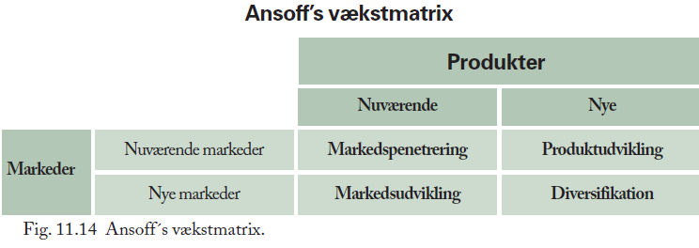Her mener vi at Kjeld V. Larsens minkfarm fokuserer på markedspenetrering og produktudvikling, i forhold til maxi-mini strategien. Og dette begrunder vi med at kvaliteten hele tiden bliver lagt i højsædet og der bliver branded rigtig meget med at Danmark har de bedste skind i verden (dette er fra Kopenhagen fur’s side, Kopenhagen fur er en sammenslutning af danske minkfarms ejere). Kjeld prøver at avle flere arter og farver af mink og derved udvikle hans produkter så han ikke er afhængelig af at prisen på en farve er god eller dårlig.

*Fig. 11.14 Organisation, Henrik Kjær, Hans Jørgen Skriver, Erik Staunstrup, side 346*

## System Vision

Opsummering på de overordnede idéer og formål med IT-system til Kjeld V. Larsens minkfarm.

### Formål og afgrænsning

Formålet med denne systemvision er at beskrive de overordnede krav til et IT-system til Kjeld V. Larsens mink farm. Systemet skal primært hjælpe med at holde styre på information omkring de mink i hans farm. Disse informationer kan hjælpe Keld J. til at forbedre kvalitet på mink produktion, samt at hjælpe ham med at imødekomme efterspørgslen på markedet og derved øge hans rentabilitet.

### Problem statement

Kjeld V. Larsens er tilknyttet Kopenhagen Fur, som er en international pels leverandør. Kopenhagen fur er anerkendt for levering af høj kvalitet pels. De danske minkavlere er kendt for at producere en af de bedste pelskvalitet i verden, som kunderne er villige til at betale mere for. Derfor vil Keld V. Larsens mink farm gerne forsætte med at forbedre deres produktion kvalitet og skræddersy deres produktion efter efterspørgslen på markedet. Kjeld V. vil gerne være mere konkurrence dygtig fordi hans omsætning ikke kun er afhængig af pelsens kvalitet, med også efterspørgslen på markedet.

### Brugere af systemet

Interessenterne er Kjeld V. Larsens og hans medarbejder. De vil kunne være bedre til at få et hurtig overblik af hvilken mink racer sidder hvor og hvilken kvalitet de hver især har. Dette vil give Keld og hans medarbejder en nemmere arbejdsproces eller en nemmere hverdag, samt at det vil øge information-flow i farmen.

### Ide og mission

Kjeld V Larsen vil producere et kvalitets produkt, han vil gøre dette ved at have en produktiv hverdag og medarbejdere han kan stole på og give ansvar. Måden han for den slags medarbejdere er at dele ud af hans viden omkring dette fag, men også at få at få medarbejdere der gider lære. Når han gør dette vil disse medarbejdere automatisk få mere ansvar og derved for Kjeld en mere produktiv hverdag. Kvaliteten i produktet for han ved over en længere periode at vælge de avlsdyr med de bedste gener men også at få nye avlsdyr ind hvert år.

alt dette vil gøre at Kjeld fortsat vil være konkurrence dygtig i den her branche.

### Vision og målsætning

**Kjelds vision er at:**

* Skabe er kvalitets produkt.
* Skabe en mere moderne og effektiv farm.
* Skabe en arbejdsplads der er mere personlig og med mere medansvar.
* Skabe en større konkurrenceevne i en mere global verden.

**Virksomhedens målsætning er:**

At få mere af den personlige viden ned i data så hvis der sker noget vil farmen stadig kunne køre videre. Og derved også at gøre det nemmere at komme ind som ny medarbejder.

### Tilpasning af organisationen/ledelsen

Da der ikke har været noget IT-system før dette har der ikke været en administrator før, og da Kjeld ikke mener han er specielt god til IT vil vi som konsulentvirksomhed oprette en support linje som Kjeld eller en af hans medarbejdere kan kontakte hvis der skulle komme et problem.

På grund af dette nye system vil der blive delt en masse viden som ellers ville blive hos den individuelle person og farmen vil blive mere produktiv da medarbejderne ikke hele tiden skal spørge og derved forstyrre Kjeld.

## IT strategi

IT strategien skal understøtte forretningsstrategien. Den beskriver hvordan forretningsvisionen opnås gennem beskrivelse af behovet for applikationer, information og teknologi. Her beskriver vi hvordan strategien skal udmøntes i Kjeld V. Larsens minkfarm, ved bruge af teknologi, hvem der er ansvarlig og hvem der berøres.

## Applikationer og information

**På kortere sigt**

Der skal implementeres et IT system, der kan håndtere og erstatte nogle af de arbejdsopgaver i Keld J. mink farm, som de løser manuelt nu, så som hvilke mink racer sidder hvor, samt hvilken kvalitet de hver især har. Der skal findes roller til medarbejderne i firmaet, som skal være tovholdere på IT‐systemet og vurderes om der skal suppleres med konsulenter.

**På længere sigt**

Systembruger i Kjeld V. Larsens farm skal opbygge kompetencer og erfaringer, så de kan udnytte systemet optimalt. Derved kan de reducere papirarbejde, reducere tid til information-flow gennem systemet, og være bedre til at beslutte, hvilken mink race skal parres, med sigte på at få de bedste kvaliteter.

## Teknologi

Dette nye system vi laver for Kjeld V Larsen kommer til at kræve at der er en computer på farmen samt computeren skal han også have en server til databaserne. De skal bruge disse servere til at holde styr på burende på farmen. På den måde vil der ikke ligge noget vigtigt på computeren, så hvis der sker et nedbrud på computeren vil Kjeld ikke miste noget information da det hele ligger på serveren.

## Organiseringen af IT-funktionerne

Organisation af IT-Funktionerne

Da der ikke var noget gammelt system er der ikke en system administrator og derfor påtager vi support og administrator rollen dette koster et mindre beløb om måneden.

## IT handlingsplan

### Cost/Benefit

Kjeld V. Larsens formål med at tilknytte et IT-system til minkfarmen ville være, at effektivisere arbejdet med kvalitetssikringen, hvilket ville gøre hans arbejde mere

#### Parker and Benson Matrice

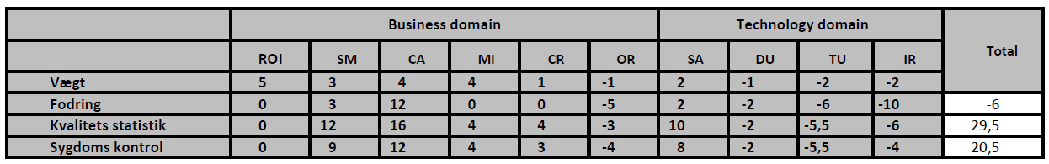

Som det visses ude i kolonnen ”Total”, er der en klar oversigt hvilket system der er klart til at blive iværksat hurtigst muligt og hvilket system, der simpelthen ikke kan betale sig at implementere. Da Kjeld selv ikke mener at et foder system ville kunne hjælpe ham endnu mere end hans nuværende metode gør, har vi valgt ud fra hans argumentation og vores udregning, ikke at implementere et fodersystem.   
Igen har vi valgt at tage udgangspunkt i Kjeld’s argumentation og vores egen udregning til at sikre os hvilket system, som vil være det bedste at implementere hurtigst muligt da det netop er det, som kan give den hurtigste tilbagebetalingsværdi – dette system er Kvalitets statistik da det, vil gøre det lettere for Kjeld og gøre det mere overskueligt for besøgende. Dog ligger Sygdoms kontrol meget tæt på Kvalitets statistik, dette gør den fordi den på mange måder minder om kvalitets statistik, dog som man kan se i vores Parker and Benson Matrice har den aldrig fået flere point end kvalitets statistik.

### Regnskabsanalyse

For at danne os et overblik over hvordan økonomien hænger sammen i minkindustrien. Er vi nødt til at kigge nærmere på diverse informationer, som vi har læst os frem til i Kopenhagen Fur’s årsberetning. Her under ses diverse nøgletal:

|  |  |  |  |  |
| --- | --- | --- | --- | --- |
| **Nøgletal** | Enhed | 2009 | 2010 | 2011 |
| Ændring i egenkapital | Mio. kr. | 592 | 756 | 829 |
| Soliditet | % | 58,6 | 70,8 | 58,2 |
| Afkastningsgrad | % | 4,25 | 19,57 | 16,1 |
| Kapitalens omsætningshast. |  | 4,37 | 7,22 | 6,13 |
| Overskudsgrad | % | 0,97 | 2,71 | 2,60 |
| Dækningsgrad | % | 91,95 | 94,98 | 95,30 |

I og med at omsætningen er steget stødt over de seneste 3 år, kan vi se at overskuddet samtidigt er steget – hvilket viser en forretning i rivende udvikling.

Hvis vi kigger på tallene er det tydligt at se at 2010 var et fantastisk år, hvor afkastningsgraden var 19,57 %, hvilket betyder at den samlede investering forrentes rigtig godt. Dog har der været udsvingninger i afkastningsgraden hvilket skyldes forandring i posteringen renter før skat, der lige som afkastningsgraden stiger stødt imellem ’09 og 10 og efterfølgende falder den minimalt fra ’10 til ’11. Samtidig med at afkastningsgraden falder fra ’10 til ’11 så stiger aktiverne med 356mil. Hvilket også har en effekt på afkastningsgraden.   
For at gå dybere ind i rentabiliteten vil vi nu se på overskudsgraden. Det er det nøgletal der viser os hvor god evnen i virksomheden er til at frembringe overskud. Tallet har sammenhæng imellem renter før skat og omsætningen. Ved at udregne overskudsgraden kan vi se at den på samme måde som afkastningsgraden stiger og falder. Dette skyldes her igen renterne før skat, hvor vi kan se udsving.

Virksomhedens dækningsbidrag er også stigende. Hvilket betyder at virksomheden tjener mere pr. solgte stk. Dette er også med til at øge overskuddet i virksomheden.

Ud fra gennemgangen af regnskabet vil vi vurdere at der grundet den øget egenkapital er grundlag for en investering i et IT-system. Dog skal det siges at dette ikke er Kjeld V. Larsens’ eget regnskab – da hans regnskab også indeholder hans personlige ting og derfor ikke ville være relevant og nok også svære at fremskaffe. Vi valgte derfor at søge trykhed i Kopenhagen Fur’s årsberetninger, hvor deres regnskab var at finde.

### implementering

Det nye IT-system skal være så brugervenligt som det overhovedet er muligt, det skal det være, på grund af at jo mere brugervenligt det er, jo mindre tid og penge skal der bruges på at oplære med-arbejdere i det. Hvis det er meget brugervenligt vil det heller ikke tage ligeså lang tid at lære eventuelt nye medarbejdere i at bruge systemet. at et nyt IT-system er nemt og brugervenligt går også at medarbejdere der er vant til at bruge et andet system er villigere og motiverede til at lære at bruge det nye IT-system.



Når man ser på Leavitt’s systemmodel vil det hovedsageligt være delen ”Teknologi” der bliver ændret. Da der kommer til at være et IT-system og alt ikke bare skal huskes i hovedet. Medarbejderne og Kjeld skal selvfølgelig også lære programmet så der bliver også ændret i delen ”Personer” men det er også det der bliver ændret opgaverne på farmen vil forblive de samme og strukturen vil også være den samme.  
Vi vil så have support på systemet samt vi vil være administrator på systemet da der ikke er noget i virksomheden der har interesse i at være administrator.

*Fig. 12.15 Organisation, Henrik Kjær, Hans Jørgen Skriver, Erik Staunstrup, side 387*

### Prioritering

Som det ses ud fra vores Parker and Benson Matrice, har vi valgt at prioritere således, da den viser hvilke systemer, der er vigtigst for virksomheden.

1. Kvalitetssikring
2. Sygdoms kontrol
3. Fodring

## Brugerdeltagelse

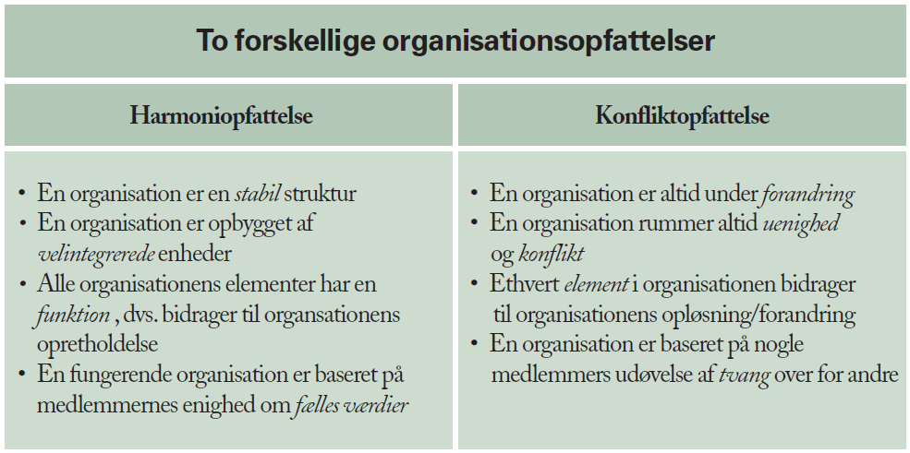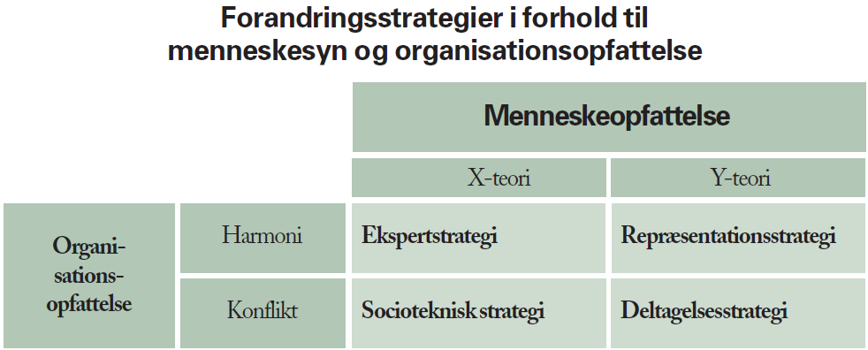Når man kigger på vores lederkarakteristik kan man se at Kjeld er placeret i McGregors Y-syn, og derved involverer han sin medarbejder så denne virksomhed er en virksomhed i harmoni. Og grunden til at den er i harmoni er bl.a. at der er enighed om at den her virksomhed skal levere et kvalitets produkt og ikke bare kunne levere mange skind. Og der er en stabil skruktur da alle ved at hvis der er et problem er det Kjeld der bestemmer men ellers ved medarbejderen hvad der skal gøres på en normal arbejdsdag.

*Fig. 12.17 Organisation, Henrik Kjær, Hans Jørgen Skriver, Erik Staunstrup, side 396*

*Fig. 12.18 Organisation, Henrik Kjær, Hans Jørgen Skriver, Erik Staunstrup, side 396*

## Forudsætninger til programmet

Det har en stor betydning for Mink Farm, at det nye system skal være brugervenligt.

Eftersom at personalet i virksomheden ikke har den største viden inden for IT, så skal systemet fungere på en måde, så de ansætte ikke skal bruge for meget tid til at bruge systemet.

De vil implementere nummer på deres bure, som vil gøre det nemmere for dem at holde styr på lige præcist hvad der står hvor i deres system.

Systemet skal også være sikkert og stabilt, da de ikke føler sig gode med en computer, og bare vil have at det virker som det skal.

En liste over de **Funktionelle krav** der er kritiske for Keld V. Larsens Mink farm:

* Systemet skal kunne oprette nye burer med bur lokation.
* Systemet skal kunne håndtere mink arter, aldre, ...
* Systemet skal kunne holde styr på minkens parring information.
* Systemet skal kunne holde styr på minkens sygdom information.

**Ikke Funktionelle krav:**

* Systemet skal være brugervenligt.
* Systemet skal være pålideligt.
* Systemet skal fungere korrekt.
* Systemet skal vise meningsfulde fejlbeskeder.

1. <http://www.kopenhagenfur.com/da/om-os/dansk-pelsdyravlerforening-kopenhagen-fur/>
2. <http://www.kopenhagenfur.com/da/ansvarlighed/dyrevelfaerd/>